Informe de Gestorías realizadas en el mes de Mayo de 2020, que presenta la Diputada Blanca Eppen Canales.

1.- Entrega de despensas para apoyo alimentario a mujeres en situación vulnerable.
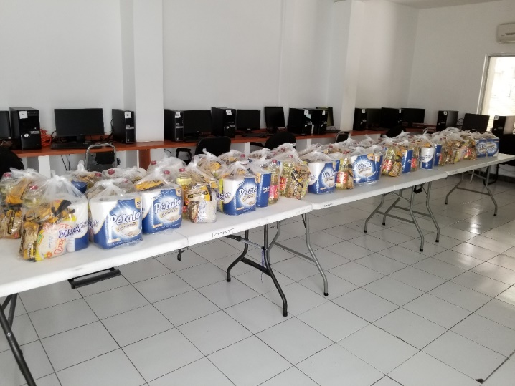

2. Mediante el Sistema Municipal de Agua se gestionó la reparación de alcantarilla en la Colonia Jesús García Corona.

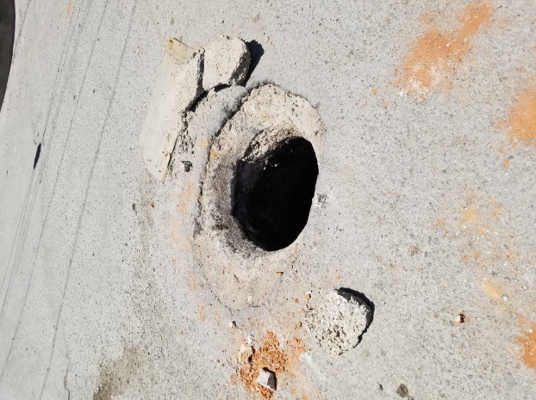
Antes
Después

3. Apoyo alimentario para Patronato en beneficio de adultos mayores
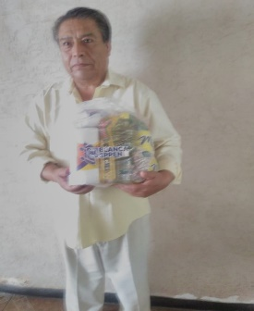
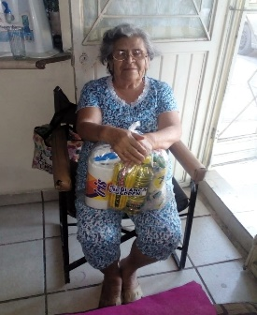
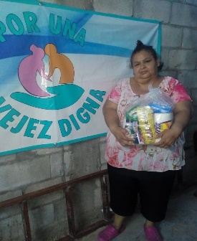
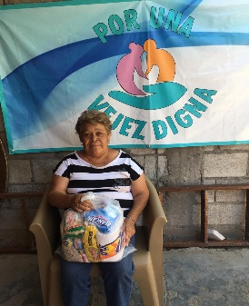
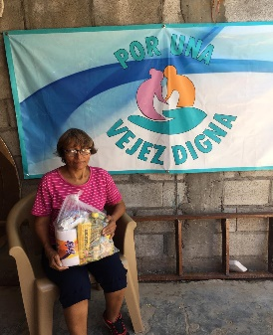
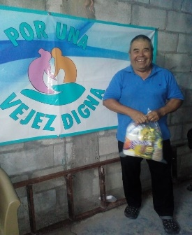
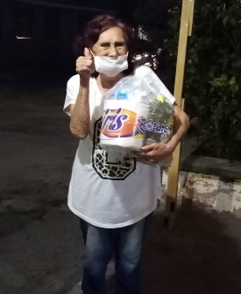
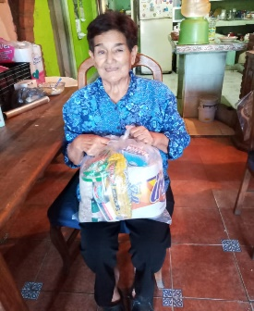
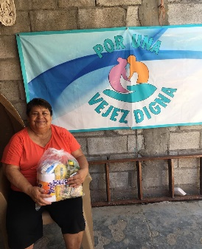

4. Enlace de ciudadana con funcionario de dependencia estatal.

5. Gestión con el Sistema Municipal de Aguas para llevar agua a vecinos del Ejido San Luis.

